＊メールや住所など前回ご提出いただいた内容に変更のある方は、お手数ですが変更部分を「赤」でお願いいたします。
イラン・イスラム共和国大使館文化参事室（イラン文化センター）
（2019年9月）ペルシア語講座申込書（継続用）
写真（必ず貼付）
●申し込み日： 2019 年 8月 17 日
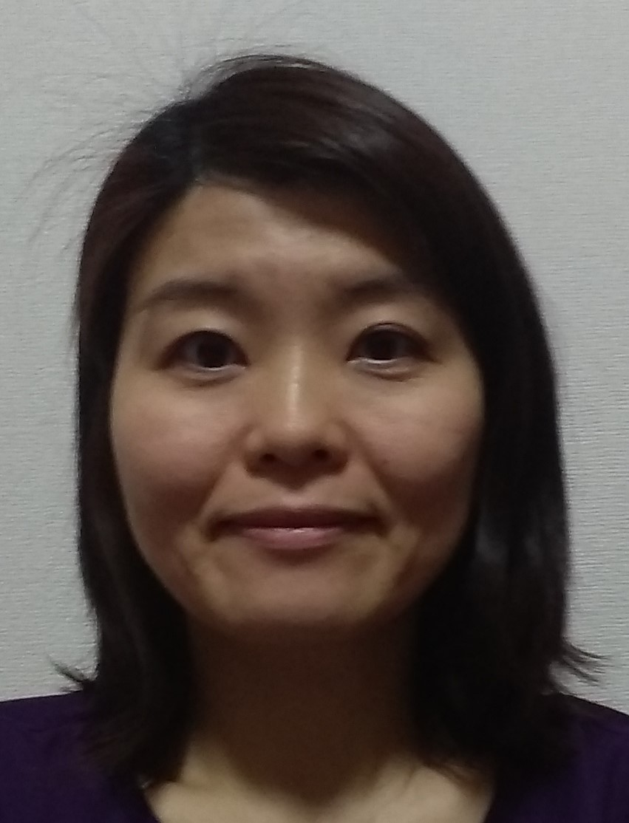

●ローマ字： 姓Fukushige 名 Eka
フリガナ フクシゲ エカ
氏名 ： 姓 福重 名 恵果

●希望クラス（クラスレベルを参考にして一つをお選びください）
クラス2（基礎）

●性別 ： 女

●生年月日： 1978 年 5 月 31 日生

●国籍 ： 日本

●職業 ： ITコンサルタント

●現住所 ： 〒272-0132 千葉県市川市湊新田6-25 清水方

●ＴＥＬ＆ＦＡＸ ： 070-1078-0520

●メールアドレス：ekatti077@gmail.com
（１，３は必ず記入してください）
- 前期の講座での自分の目標は何でしたか？それはどれくらい達成されましたか？５０％以下の場合、原因は何だと思いますか。
前期の講座の目標は数年前から習いたかったペルシャ語を習い始めることでしたので、目標達成率は100%です。
２. 現在の講座条件：日時、回数、場所、費用、内容などについてご意見がありましたらどうぞ。
とても楽しく受講させていただきました。ありがとうございます。
３．今期参加予定クラスでの自分の勉強の目標は何ですか？目標達成のために具体的に何をしますか。
今期の目標は、簡単な文章をペルシャ語（ペルシャ文字）にて書けるようになることです。
目標達成の為、現在前期の内容を復習しており、特にペルシャ文字を書く練習をして
おります。
また、今期の講座期間中は授業の内容を復習し、宿題を実施することでペルシャ文字を
書くことに慣れていきたいと思っております。

